ΕΛΜΕ ΠΕΙΡΑΙΑ
Κολοκοτρώνη 6, Πειραιάς Πειραιάς, 4/12/2017
Τηλ. : 2104124810 Πρωτ:204
Φαξ : 2103000423
Προς: - Συναδέλφους ΕΛΜΕ Πειραιά

-
e-mail : elmepeir@yahoo.gr
www.elmepeiraia.gr
ΈΚΤΑΚΤΗ ΕΝΗΜΕΡΩΣΗ …
ΣΤΑΣΗ ΕΡΓΑΣΙΑΣ ΤΗΣ ΑΔΕΔΥ
11:30 ΜΕΧΡΙ ΤΗ ΛΗΞΗ ΤΟΥ ΩΡΑΡΙΟΥ
Η κυβέρνηση, εισάγει σήμερα (5/12/2017), σε άσχετο νομοσχέδιο, τροπολογία που θέτει νέα σοβαρά εμπόδια στο δικαίωμα στην Απεργία.
Η κυβέρνηση ξεπερνάει κάθε όριο αθλιότητας! Σαν τον κλέφτη, επιχειρεί να ξεκινήσει το ξήλωμα μίας από τις μεγαλύτερες κατακτήσεις των εργαζομένων, που είναι το δικαίωμα στην Απεργία.
Συγκεκριμένα, η νομοθετική ρύθμιση προβλέπει ότι για την συζήτηση και λήψη απόφασης για την κήρυξη απεργίας απαιτείται η παρουσία τουλάχιστον του 1/2 των οικονομικά τακτοποιημένων μελών της πρωτοβάθμιας συνδικαλιστικής οργάνωσης (σήμερα μπορεί να ληφθεί από το 1/3 και με απόφαση του 1/5 της 3ης συνεδρίασης της γενικής συνέλευσης).
Ειδικότερα στην τροπολογία αναφέρεται ότι: «Με την προτεινόμενη διάταξη ορίζεται ειδική απαρτία κατά τις γενικές συνελεύσεις πρωτοβάθμιων συνδικαλιστικών οργανώσεων σε περίπτωση συζήτησης και λήψης απόφασης κήρυξης της απεργίας. Ειδικότερα απαιτείται η παρουσία του 1/2 των οικονομικά τακτοποιημένων μελών της συνδικαλιστικής οργάνωσης».
Η κυβέρνηση είναι κυριολεκτικά αδίστακτη! Θέλουν σιγή νεκροταφείου για να εφαρμόσουν την αντιλαϊκή πολιτική τους. Είναι γελασμένοι αν νομίζουν ότι έτσι θα δέσουν χειροπόδαρα τους εργαζόμενους.
ΚΑΤΩ ΤΑ ΧΕΡΙΑ ΣΑΣ ΑΠΟ ΤΗΝ ΑΠΕΡΓΙΑ!!!
ΟΛΟΙ ΑΥΡΙΟ ΣΤΗΝ ΣΤΑΣΗ ΕΡΓΑΣΙΑΣ ΚΑΙ ΣΤΙΣ ΣΥΓΚΕΝΤΡΩΣΕΙΣ
ΌΛΟΙ ΣΤΗΝ ΠΑΝΕΡΓΑΤΙΚΗ-ΠΑΝΕΛΛΑΔΙΚΗ ΑΠΕΡΓΙΑ ΣΤΙΣ 14/12

ΓΙΑ ΤΟ Δ.Σ. ΤΗΣ ΕΛΜΕ

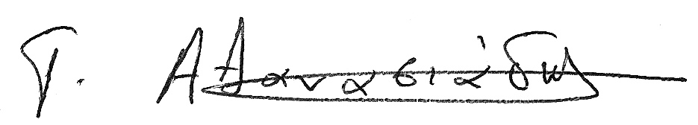
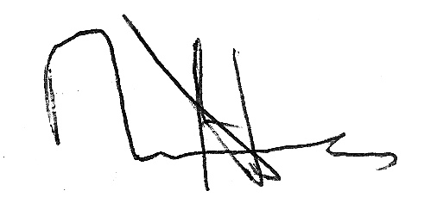
Ο ΠΡΟΕΔΡΟΣ Ο Γ. ΓΡΑΜΜΑΤΕΑΣ

ΠΑΤΙΔΗΣ ΗΛΙΑΣ ΑΘΑΝΑΣΙΑΔΗΣ ΓΙΩΡΓΟΣ

